暨南大学本科实验报告专用纸
课程名称 JAVA程序设计实验 成绩评定
实验项目名称 Java语言基础1 指导教师 陈宣
实验项目编号 0806016902 实验项目类型 验证型
实验地点 DF105
学生姓名 冼胡兵 学号 2022102147
学院 信息科学技术学院 系 计算机系 专业 计算机科学与技术
实验时间 2006 年9月12 日 下 午～ 月 日 午温度 ℃湿度

一 实验目的：
1．练习Java表达式
2．循环结构的练习。
二 实验内容与要求
1. 编程：从键盘输入体重（公斤）和身高（米），计算BMI，公式为“BMI=体重/身高的平方”。

2. 编写程序，分别使用3中循环（while，for，do-while），计算并输出1～1000含有7和7的倍数的整数之和及个数。
三 实验代码：
（实验1）
代码：
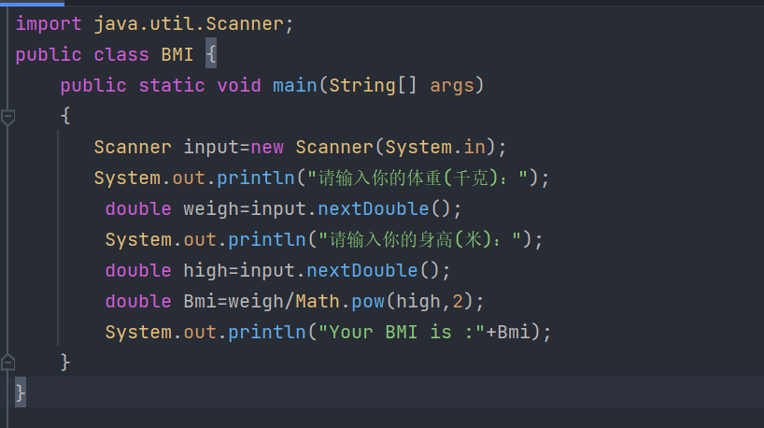

（实验2）
（1）for 循环
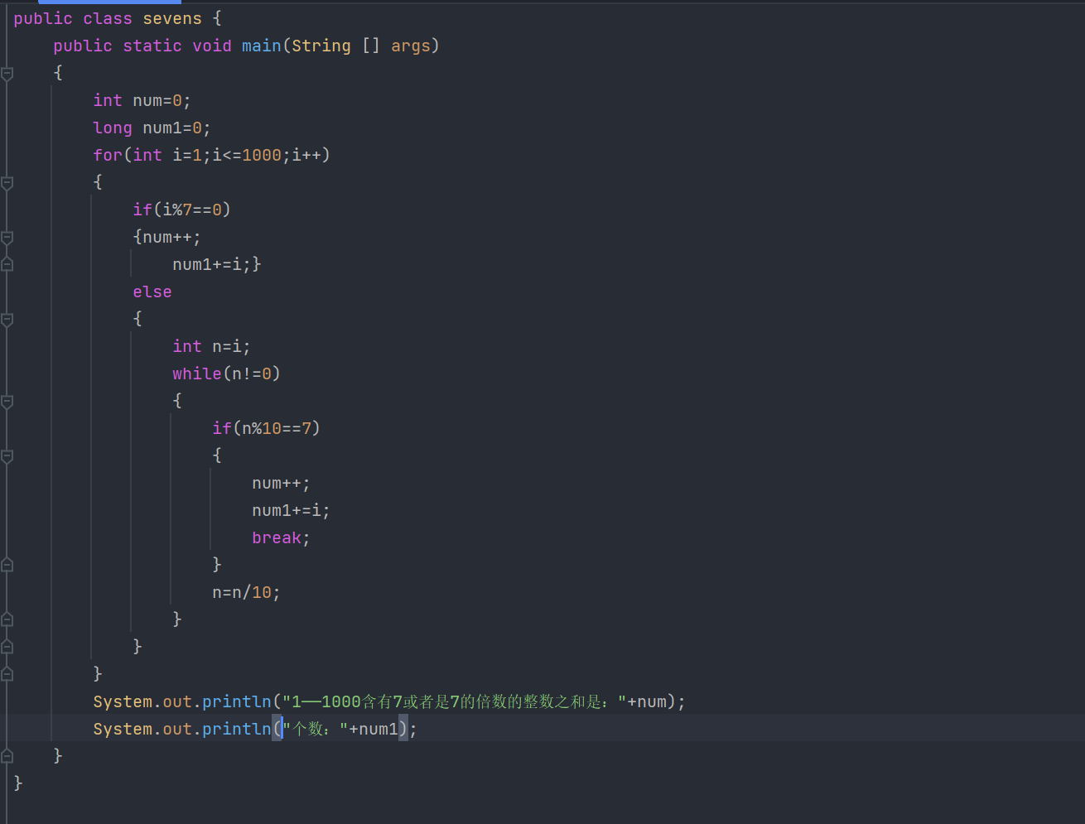
（2）while循环
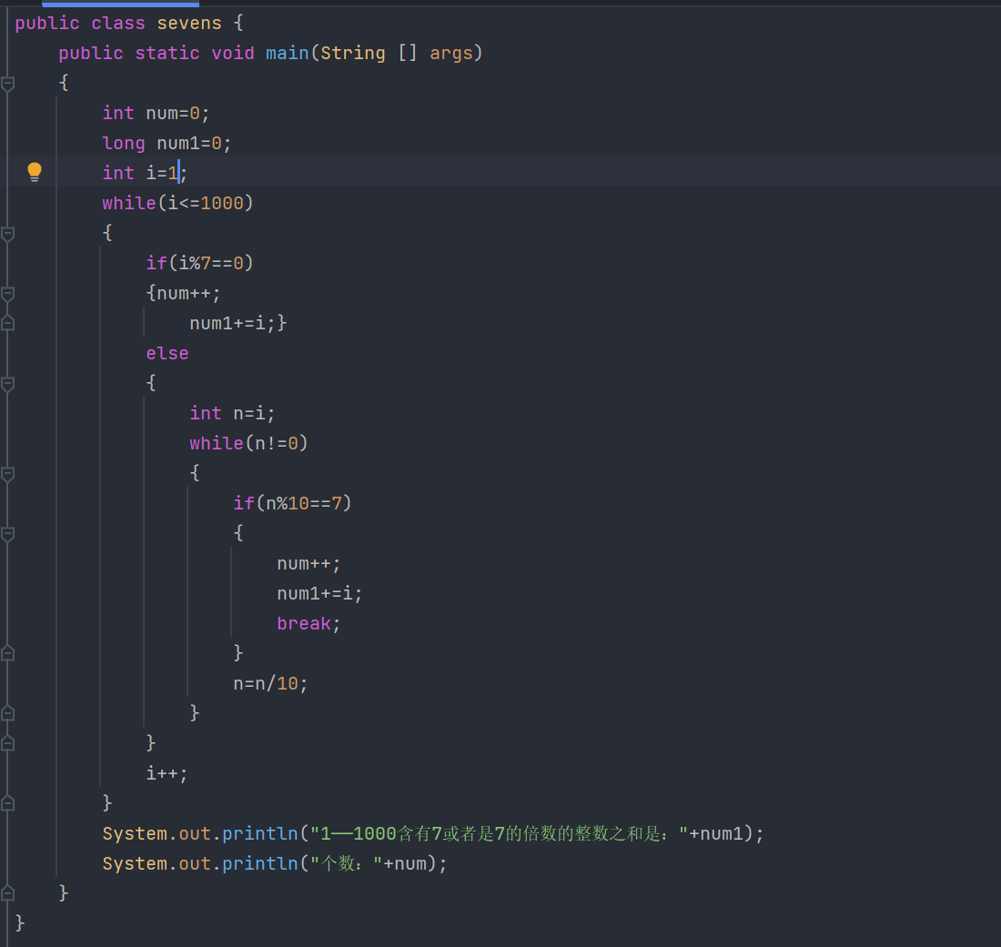
（3）do while循环
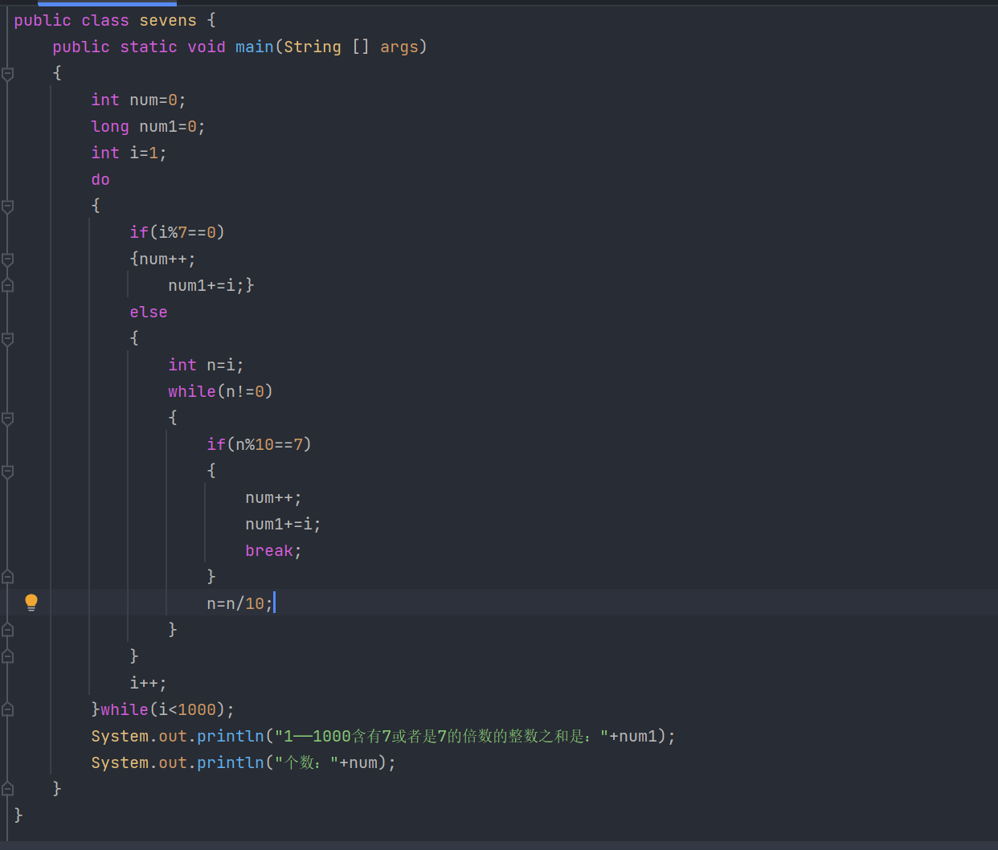
暨南大学本科实验报告专用纸(附页)

四 运行结果
（实验一）
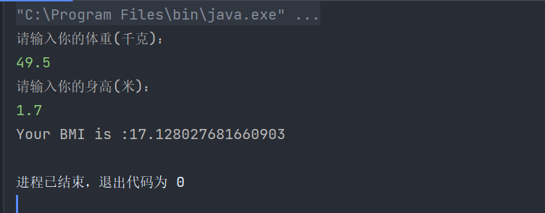
（实验二）
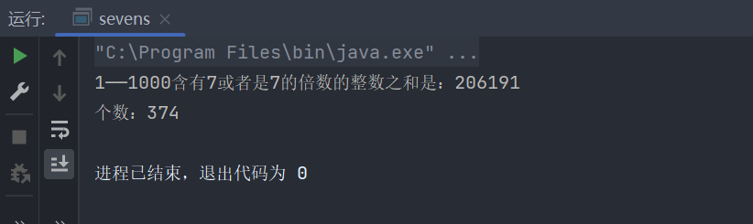
五 实验总结
总结：在写循环的时候，要注意边界值取的设定，否则会出现计算错误

